Čo by si dnes mal/a precvičiť:
- Vytváranie tabuliek a jej dizajn
  - úprava textu a umiestnenie v bunke
  - rozmery tabuľky a buniek
  - farebnosť a ohraničenia
- Vytváranie grafov
  - určiť vhodný typ grafu
  - vytvoriť graf na základe údajov tabuľke
  - upraviť rozloženie (layout) grafu a farby
- Práca s údajmi
  - používať matematické operácie na rôzne výpočty
  - používať funkcie SUM, AVERAGE, MAX, MIN, COUNT, COUNTIF, IF
  - aplikovať výpočty na viacero dát – automatické vypĺňanie („potianhutie“)
    - Vrátane ukotvenia bunky, ak treba pomocou $ symbolu.
  - FILTER – filtrovanie dát v tabuľke s veľa dátami

Každú úlohu vypracuj do samostatného hárku.
Každý hárok má mať názov podľa úlohy

PIZZA
Študenti 2. ročníka pred nocou v škole si objednali pizze, aby počas noci nehladovali. Leták na pizze (cenník sa nachádza v prílohe) dali kolovať a postupne pozbierali informácie o tom, kto akú pizzu si želá. Vznikol takýto zoznam: 4 x Funghi, 4 x Toscana, 3 x Diavola, 3 x Americana, 4 x Vegetariana,
Vytvorte prehľadnú tabuľku v ktorej spočítate (pomocou excelovských nástrojov), koľko peňazí budú potrebovať spolu druháci na zaplatenie objednaného jedla.
Šimon pozbieral peniaze a išiel zaplatiť. Za takéto množstvo objednaného jedla dostali 12%-nú zľavu a ešte aj donáška bola zadarmo. Uveďte v tabuľke aj sumu, ktorú zaplatil Šimon aj zvyšok, čo mal vrátiť skupine.
Vzhľad tabuľky vkusne upravte (rozloženie, farebnosť, orámovanie ... ).

GRAF + VÝPOČTY
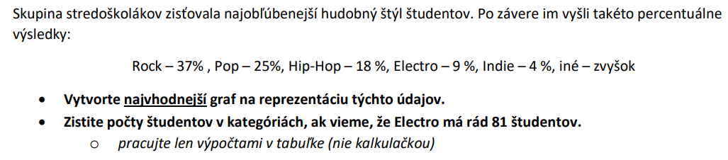
KANÁLY
